TISKOVÁ ZPRÁVA

BUČOVICE BLIND FOOTBAL CUP 2013

Nevidí míč, ani spoluhráče. Přesto hrají.

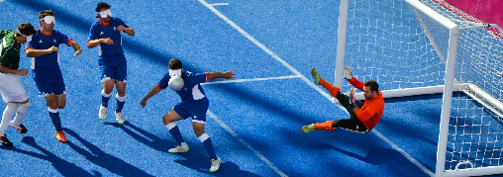

Hráli jste někdy fotbal? A šlo Vám to?
Rychle se ohlédnout po míči, mrknout na spoluhráče a kouknout se, jak se nejlépe probojovat před bránu.

Dokázali byste to ale poslepu?

Tito lidé to dovedou. Někteří z nich se bez zraku narodili, z jiných se stali nevidomí až v průběhu života. Nevzalo jim to však ani humor, ani chuť sportovat.

Přijďte se přesvědčit.

KDY? 25. - 26. května.

KDE? Bučovice, ZŠ Školní 710

KDO? Vůbec poprvé v historii se na evropské klubové scéně představí hráči ICB-Bahia z Brazílie, kolébky futsalu pro nevidomé a také aktuálního paralympijského vítěze. Společně s nimi se turnaje zúčastní anglický celek z Worcesteru, dva německé týmy ze Stuttgartu a Hamburku i obě česká družstva (Brno, Praha).

Představení futsalu pro nevidomé:

Asi vás nepřekvapí, že míč musí být ozvučen, jako v každém jiném sportu pro zrakově postižené. Stejně jako ve futsalu je tým tvořen čtyřmi hráči v poli a brankářem. Ten jako jediný vidí, nesmí však opustit brankoviště, které sahá od branky pouze metr na každou stranu a 2 metry dopředu. Ve skutečnosti je tak jeho role omezena na snahu zabránit střelám v cestě do sítě, výhozy míče a udílení instrukcí hráčům v poli.

Fungující komunikace je pro orientaci hráčů klíčová - jak mezi hráči samotnými, tak s dalšími vidícími členy týmu (trenér a navigátor za brankou soupeře). V orientaci pomáhají rovněž mantinely, jimiž je hřiště ohraničeno na postranních čarách.

Tým soupeře se snaží protihráči v postupu zabránit a míč získat. Základním pravidlem je povinnost vyslovovat zřetelně a včas slovo “voy” (ze španělského jdu) vždy, když se hráč pokouší získat míč pod svou kontrolu.

Hlavními průkopníky futsalu pro nevidomé je Brazílie a Španělsko. První turnaj se konal v roce 1974. V roce 2004 byl tento typ futsalu uznán jako paralympijský sport.

Ať už je Vaším výrazovým prostředkem tužka, diktafon, notebook, fotoaparát, nebo kamera, neváhejte se na nás obrátit s podrobnostmi.

Kontakt pro média:
Silvie Hrbáčková (Hrbackovas@gmail.com , 776 146 300)
Lukáš Másilko (masilko@teiresias.muni.cz, 775 315 421)
Jitka Graclíková (graclikova@teiresias.muni.cz, 737 450 999)

Akreditace probíhá do pátku 24. května, mailem nebo telefonicky na jeden z výše uvedených kontaktů.
Těšíme se na Vás.

